L’Évangile de Marc : Une Ressource Spéciale pour les Jeux
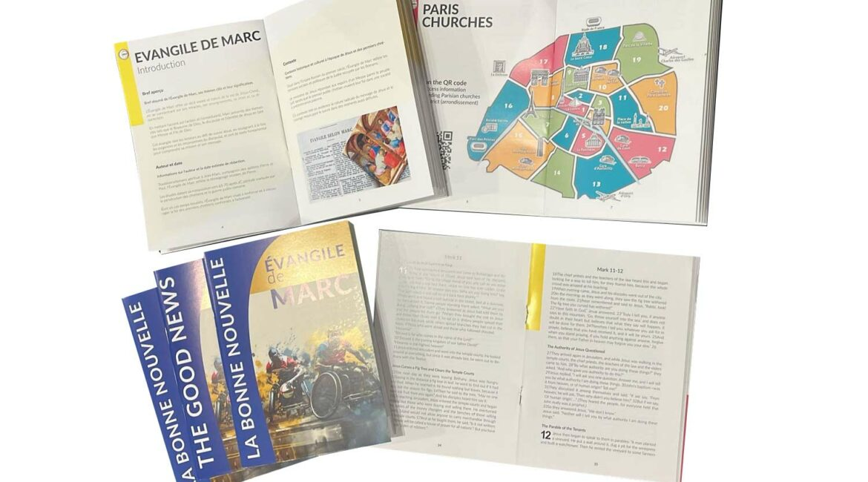
28 août 2024
- Resources
L’Évangile de Marc : Une Ressource Spéciale pour les Jeux
À l’occasion des Jeux, une ressource précieuse a été créée pour accompagner ceux qui souhaitent vivre cette période de manière spirituelle et réfléchie : L’Évangile de Marc. Ce livret unique, disponible en français et en anglais, ne se contente pas de présenter le texte biblique, mais il offre également un ensemble de contenus spécialement conçus pour enrichir cette expérience sportive et spirituelle.
Un Aperçu d’ENSEMBLE 2024
Le livret commence par une présentation du projet ENSEMBLE 2024, une initiative qui vise à rassembler les chrétiens autour des événements des Jeux. L’idée est de promouvoir l’unité, la solidarité et le service communautaire, tout en célébrant l’esprit des Jeux à travers la foi. ENSEMBLE 2024 incarne la vision de vivre ces moments de manière collective, en mettant l’accent sur l’importance de l’engagement social et spirituel.
Informations sur le Hub
L’Évangile de Marc inclut également des informations sur le Hub, un espace central pour la communauté durant les Jeux. Le Hub sert de point de rencontre, de distribution de ressources, et de lieu de repos pour ceux qui participent aux diverses activités de sensibilisation et de service. Il est conçu pour être un refuge où les gens peuvent se ressourcer, se connecter et réfléchir ensemble sur l’impact des Jeux.
Historique des Jeux Paralympiques
Le livret propose un historique des Jeux Paralympiques, soulignant leur évolution et leur importance dans la promotion de l’inclusion et de la diversité. Ce passage retrace les origines des Jeux, leur croissance à travers les décennies, et leur rôle crucial dans le changement des perceptions sur le handicap. C’est une manière de rappeler l’esprit de dépassement de soi qui anime ces compétitions et les valeurs qu’elles véhiculent.
Questions de Réflexion
Pour approfondir la réflexion personnelle et spirituelle, L’Évangile de Marc présente des questions qui lient foi, sport et handicap. Ces questions encouragent les lecteurs à réfléchir sur des thèmes tels que la persévérance, le courage, la force intérieure, et la manière dont la foi peut inspirer et soutenir dans les moments de défi. Elles invitent également à méditer sur la manière dont le sport peut être un vecteur de transformation personnelle et sociale, tout en reconnaissant la dignité et la valeur de chaque individu, indépendamment de ses capacités physiques.
Plans Bibliques pour Approfondir ses Connaissances
Pour ceux qui souhaitent aller encore plus loin, le livret propose des plans bibliques pour approfondir leur compréhension de l’Évangile de Marc et explorer la relation entre le sport et la foi.
Conclusion
L’Évangile de Marc est bien plus qu’un simple texte biblique : c’est une ressource conçue pour enrichir l’expérience des Jeux, en invitant chacun à réfléchir sur la foi, le sport et le handicap dans une perspective chrétienne. Avec les plans bibliques proposés, ce livret devient un outil précieux pour ceux qui souhaitent approfondir leur relation avec Dieu tout en explorant le lien entre foi et sport. Disponible en français et en anglais, ce livret est conçu pour toucher un large public et servir de guide, d’inspiration et de soutien à tous ceux qui souhaitent vivre ces moments intenses avec une profondeur spirituelle accrue.

